МИНОБРНАУКИ РОССИИ

Федеральное государственное автономное образовательное  
 учреждение высшего образования   
«ЮЖНЫЙ ФЕДЕРАЛЬНЫЙ УНИВЕРСИТЕТ»

Институт компьютерных технологий и информационной безопасности

Кафедра математического обеспечения и применения ЭВМ

**Отчет**

По лабораторной работе №6

на тему: **«Работа в ОС MINIX»**

по курсу

**«Операционные системы и системное программное обеспечение»**

Вариант №2

Выполнил:

студент гр. КТбо2-8

Нестеренко П.А.

Проверил:

Ассистент каф. МОП ЭВМ

Альминене Т. А.

# 1 Цель работы

Выработка навыков работы в операционной системе MINIX 3 с использованием эмулятора VirtualBox, а также овладение техникой модификации систем с открытым исходным кодом

2 Задание

В ходе выполнения лабораторной работы необходимо:

1. Установить программу для создания виртуальных машин – «Oracle VM VirtualBox»
2. В «VirtualBox» скачать и установить образ системы «MINIX» версии «R3.2.1-972156d»
3. Модифицировать команду cat так, чтобы при указании ключа H она перед выводом каждого файла выдавала его имя.

3 Ход работы

В ходе работы было успешно установлено средство для создания виртуальных машин «Oracle VM VirtualBox» (*рисунок 1*). После установки «VirtualBox» была успешно сконфигурирована виртуальная машина, в которую затем была установлена ОС MINIX (*рисунок 2*).

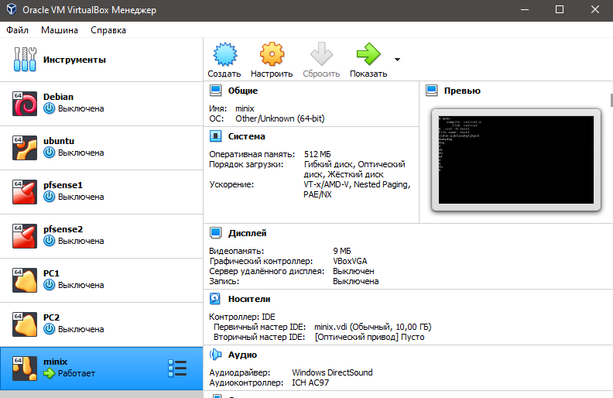

*Рисунок 1 – Oracle VM VirtualBox*

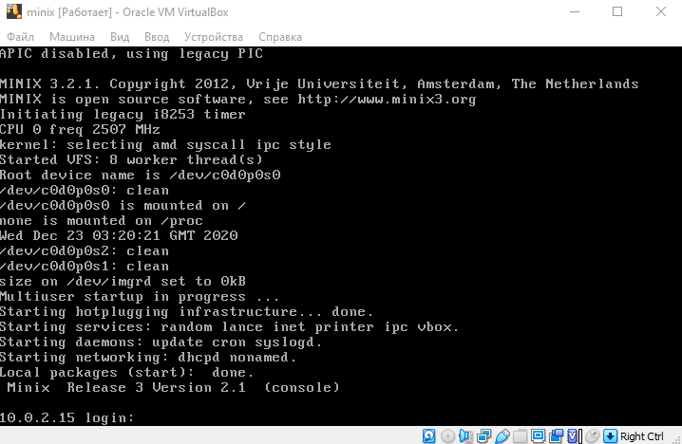

*Рисунок 2 – успешный запуск установлкщщеенной ОС «MINIX»*

Для работы с исходным кодом файла программы «echo» был установлен текстовый редактор «nano» с помощью команды «pkgin install nano» (*рисунок 3*).

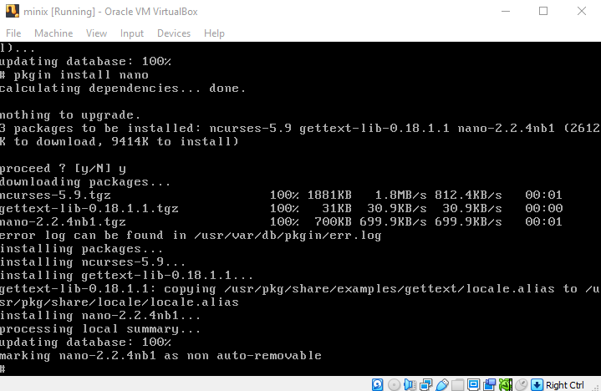

*Рисунок 3 – установка «nano»*

Исходный код программы расположен по пути «/usr/src/bin/cat/cat.c». На рисунке 4 изображен код до внесенных изменений. На рисунке 5 расположен исходный код после изменений, которые приводят к решению поставленной задачи. После завершения работы с файлом, программа была скомпилирована и протестирована с помощью команд «make» – для компиляции файла с расширением «.с» в исполняемый файл, и «./cat *args*» для тестирования измененной логики работы, где «*args*» – входные параметры программы.

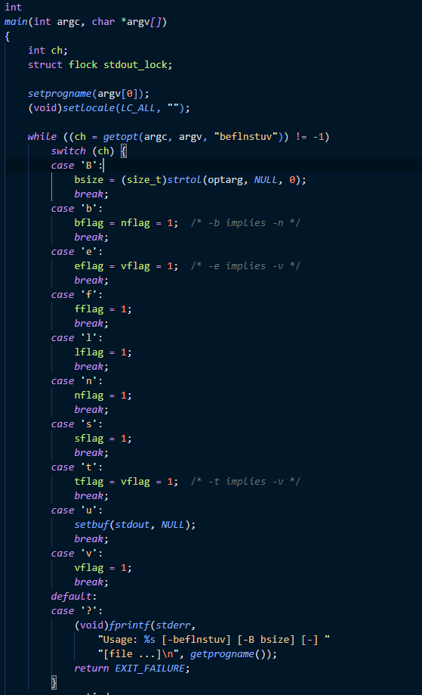

*Рисунок 4 – исходный код файла «cat.c» (изменённый фрагмент)*

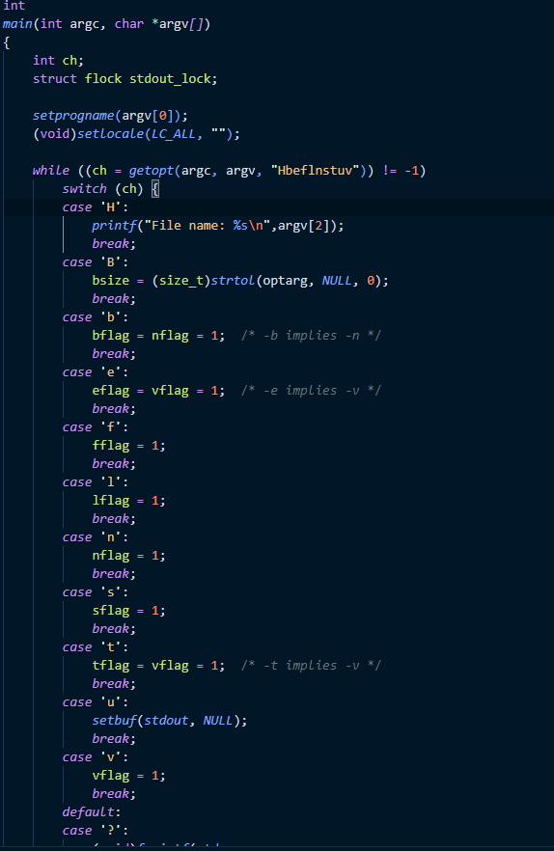

*Рисунок 5 – измененный код «cat.c» (изменённый фрагмент)*

Демонстрация измененной и скомпилированной программы представлена на рисунке 6.

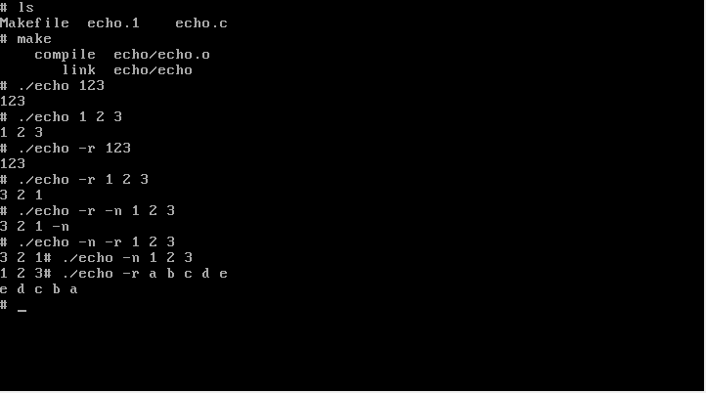

*Рисунок 6 – демонстрация работы измененной программы*

5 Выводы

При выполнении лабораторной работы я познакомился со средой для создания виртуальных машин «Oracle VM VirtualBox», научился устанавливать и настраивать ОС «MINIX 3» на виртуальной машине, а так же получил навыки изменения исходного кода системных программ и перекомпиляции UNIX-подобной операционной системы.